Papirprøve – retorikk – norsk vg2
Her følger ei rekke utdrag. Vel minst eitt utdrag frå eit ark og eitt utdrag frå eit anna ark og gjer følgande for kvart utdrag: (1) gi konkrete eksempel på kva retoriske verkemiddel forfattaren nyttar, og (2) gi eigne refleksjonar om tema utdraget tek opp. Det er forventa at du har sett videoane eller lest tekstene som kjem nedanfor før prøva.
Utdragsoversikt:
Liver King: https://www.youtube.com/watch?v=q_Vd7i4ZpgA
Clavicular: https://www.youtube.com/watch?v=Okp-dG1TczI&t=1s
Norske sketsjar frå Team Antonsen og Humoretaten:
- https://tv.nrk.no/serie/team-antonsen/sesong/1/episode/OUHA13005104 (sketsj 3)
- https://tv.nrk.no/serie/humoretaten/sesong/3/episode/IUFH21000925 (sketsj 1)
Whatever podcast: https://www.youtube.com/watch?v=7jJMxXsaKNI&t=11678s (03:09:00-03:13:00)
Du blir vurdert etter:
- kor tydeleg du klarer å kommunisere skriftleg.
- kor godt du klarer å bruke relevante fagord til å analysere utdraga.
- kor godt du klarer å reflektere rundt temaa som utdraga tek opp.
- kor ryddig, strukturert, og reinskrive norskskrivinga di er.
For å bestå må du minimum:
- bruke fem fagord på relevant måte
- kommentere på minst to utdrag frå forskjellege bolkar
- skrive minst fem setningar med eigne refleksjonar
Her er ei liste fagord som kan vere relevante:

- Etos
- Patos
- Logos
- Kairos
- Aptum
- Vits
- Punchline
- Satire
- Kritikk / hån
- Sketsj
- Slapstick
- Tabbe
- Overdriving
- Overrasking
- Etterlikning
- Parodi
- Karikatur
- Overlegenheit
- Underlegenheit
- Felleskap
- Kostyme
- Stereotype
- Hersketeknikk
- Usynliggjøring
- Latterliggjøring
- Dobbeltstraffing
- «Påføre skyld og straff (eller skam)»
- Guilt trip
- Gaslighting
- Sjukeleggjering
- «å få folk til å føle seg mindre»
- Normalisering
- Ekskludering
- Manipulering

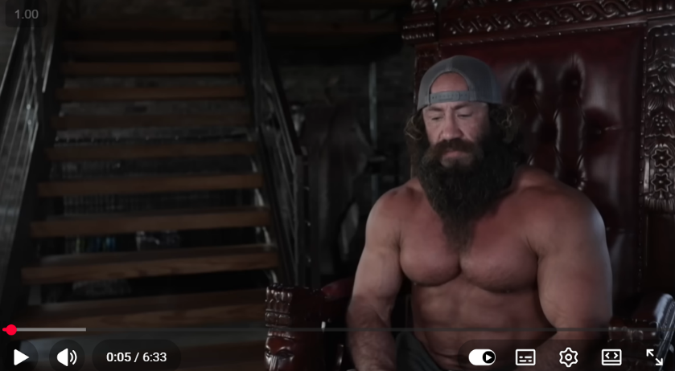
ARK 1: Talar (Liver King, Clavicular, og Vidkun Quisling)
- Utdrag 1A: Liver King Confession… I Lied
“Yes, I’ve done steroids, and, yes, I am on steroids monitored and managed by a trained hormone clinician. Liver King the public figure was an experiment to spread the message and bring awareness to the four thousand people a day who kill themselves, the eighty thousand people a day that try to kill themselves.”
«Ja, eg har brukt steroidar, og ja, eg går på steroidar som blir overvåka og håndtert av ein utdanna hormonterapeut. Liver King den offentlege figuren var eit eksperiment for å spreie bodskapen og skape bevisstheit rundt dei fire tusen menneska som kvar dag tek sitt eige liv, og dei åtti tusen menneska dagleg som forsøker å ta sitt eige liv.»
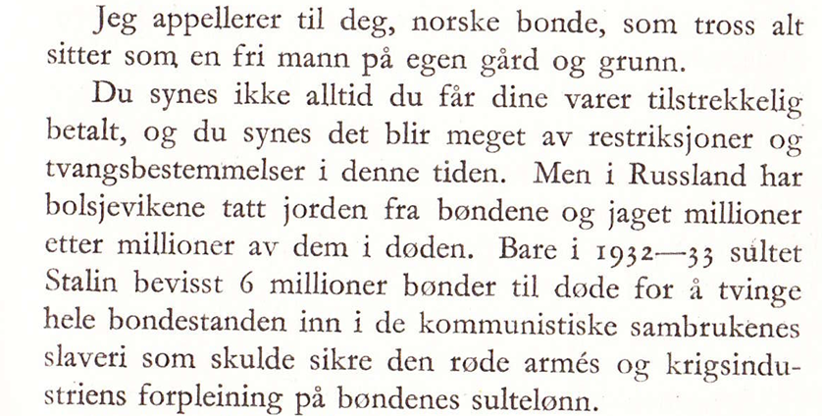
- Utdrag 1B: Vidkun Quisling sin tale i februar, 1943

- Utdrag 1C: Clavicular Is What Nietzsche Warned Us About av Henry Grey Earls
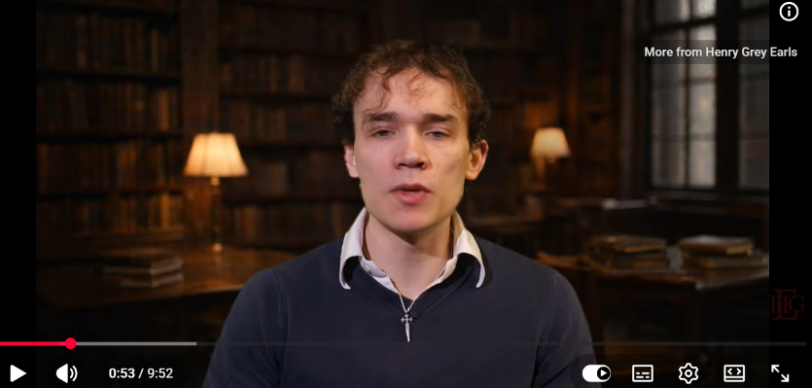
“Friedrich Nietszche famously said “God is dead” and a lot of people misinterpret what he meant by that. He wasn’t making a religious argument. He was giving a warning.” “It looks like ‘transformation’. But when everything becomes about superficial metrics, you don’t escape the system [music]. You bind yourself to it. (…) In a recent extremely viral clip, an Arizona State University fraternity leader mogged clavicular. It went viral because looking better than him is apparently rare.”
«Friedrich Nietzsche sa som kjent at ‘Gud er død’, og mange mistolkar kva han meinte med det. Han kom ikkje med eit religiøst argument. Han kom med ei åtvaring.» «Det ser ut som ‘forvandling’. Men når alt blir gjort til overflatiske måltal, slepp du ikkje unna systemet [musikk]. Du bind deg til det. (…) I eit nyleg svært viralt klipp, mogga ein Arizona State University -brorskapsleiar Clavicular. Det gjekk viralt fordi det tydelegvis er sjeldan å sjå nokon som ser betre ut enn han.»
ARK 2: Sketsjar (Humoretaten og Team Antonsen)
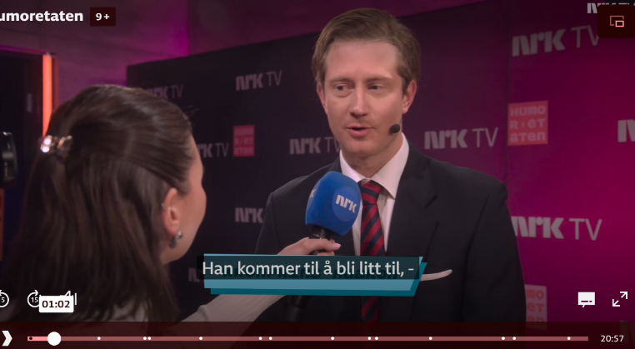
- Utdrag 2A: Humoretaten (sesong 3, episode 1, «Rød løper»)
«Hedda: Hvordan går det med kongen. Han har vært på Tenerife lenge nå.
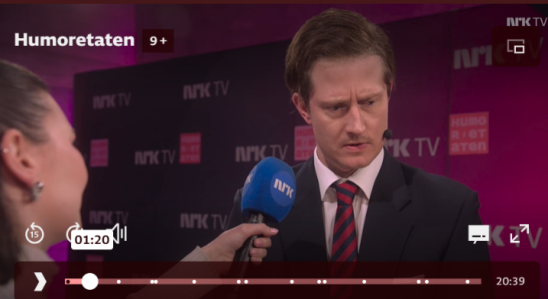
Kronprins Håkon: Han kommer til å bli litt til, - pga. den helsebringende effekten av mojitos og tapas.
Hedda: Vil han heller bli der enn å komme hjem?
Kronprins Håkon: Nei, er du gal? Her hjemme er familien hans. Alle vil jo hjem til familien sin. [Han ser vekk som om han innser noko]»

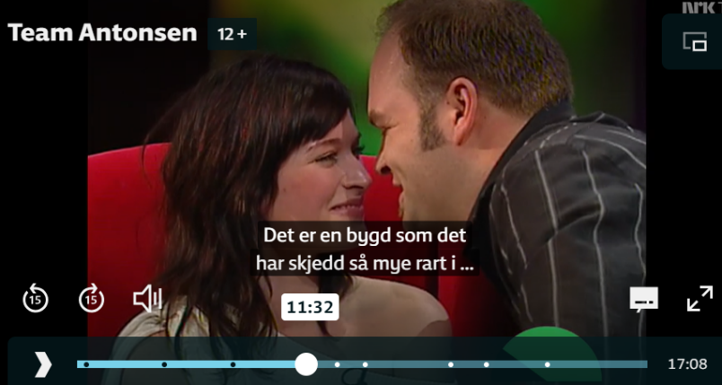
- Utdrag 2B: Team Antonsen (seson 1, episode 1, «Konkurranse – Hvem er morsomst?»)
Atle til kamera: jeg skal bruke veldig avansert psykologi.
Atle til gjest: Hei. Eg skal bare fortelje en liten historie fra hjembugda di. Det er en bygd som det har skjedd så mye rart i… [flirer gradvis meir og meir].

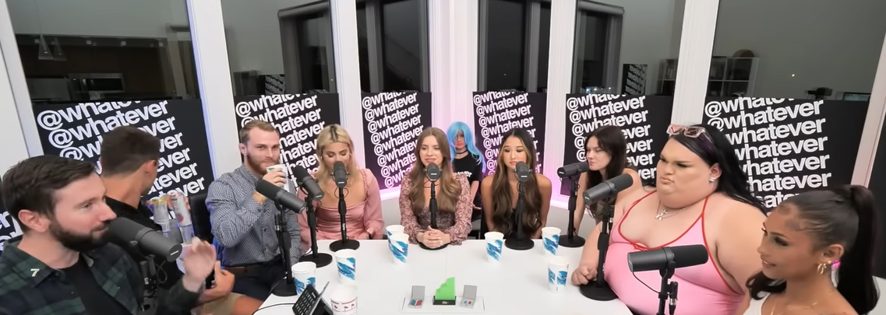
ARK 3: Whatever podcast pseudo-debatt
[Transkriptet er kraftig forenkla med å fjerne ‘ikkje-essensielle’ ord for å spare plass her.]

Keeko: Anytime I go out at least ten to twenty different women tell me how pretty I am.
Chase: This is so cap.
Keeko: That’s fine. The first time I went on this podcast I called myself a seven, but…
Speaker: Shut… the fuck… up! (A recorded meme voice plays interrupting Keeko.)
(Keeko leaves for a few minutes)
(The conversation moves to dressing modestly.)
Ally (purple stripes): (…) I feel like my style is changing when it comes to confidence…
Brian: Chase why are you laughing? (Interrupting)
(Chase hides his face laughing.)
Chase: Nothing, please continue.
Brian: Sorry, he’s laughing at the chat.
Ally (purple stripes): (Continues talking for a while) (…) like when I cover up it’s like you feel more… (Ally continues talking while all three boys collapse in choked laughter).

Norsk:
Keeko: Kvar gong eg går ut er det minst ti til tjue forskjellege kvinner som kallar meg pen.
Chase: Det her er så cap.
Keeko: Det går fint. Første gong eg var her, kalla eg meg sjølv ein sjuar, men…
Speaker: Hald … kjeft! (ein forhandsinnspelt meme-stemme avbryt Keeko)
(Keeko forlet rommet i nokre minutt)
(Samtalen går over til det å kle seg meir tildekka.)
Ally (lilla striper): (…) eg føler at stilen min endrar seg med sjølvtillita…
Brian: Chase, korfor ler du? (avbryt)
(Chase gøymer ansiktet medan han ler.)
Chase: Ingenting, berre fortsett.
Brian: Beklagar, han ler av chatten.
Ally (lilla striper): (fortsett å snakke ei stund) (…) når eg dekker meg meir til, føles det som om man blir meir… (Ally fortsett medan alle tre gutane bryt saman i kvalt latter.)

Chatten i det siste augeblikket:
